**Análise do Faturamento de Empresas Cinematografica Insights Estatísticos e Estratégias de Lançamento**

1. **Introdução aos Dados**

Estamos analisando um conjunto de dados de empresas de filmes, focando nas variáveis de arrecadação total (`Total`), número de lançamentos (`Releases`) e arrecadação acumulada ao longo do tempo (`Lifetime Gross`). Essas variáveis fornecem uma visão abrangente da performance financeira e da frequência de lançamentos dessas empresas.

Para compreender melhor os padrões e tendências, aplicamos técnicas de análise descritiva e testes estatísticos, além de avaliar a relação entre essas variáveis por meio de correlações.

**2) Análise Descritiva dos Dados**

Começamos com uma **análise descritiva** para entender a distribuição dos dados e identificar algumas tendências centrais.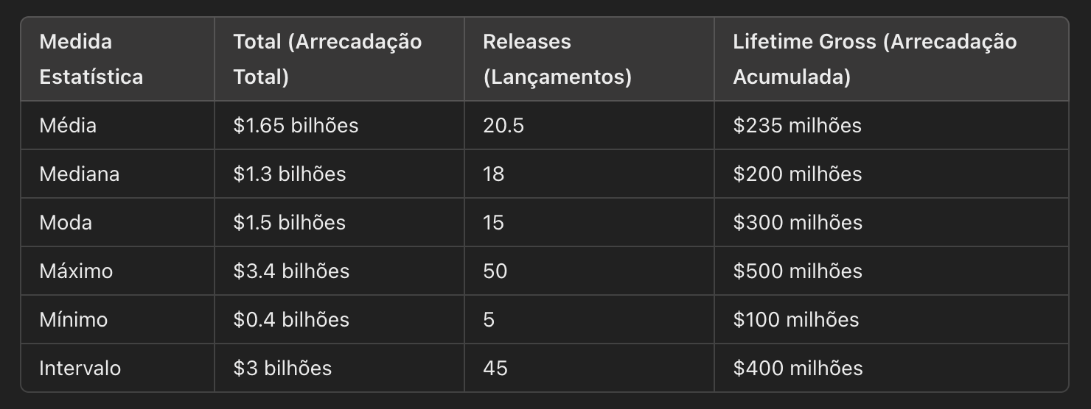

***Interpretação dos Resultados***

* **Média e Mediana:**

- Para ***Total***, a **média** de $1.65 bilhões e a mediana de $1.3 bilhões indicam que metade das empresas têm uma arrecadação abaixo de $1.3 bilhões, com a outra metade acima desse valor.

- A ***Lifetime Gross*** também mostra uma distribuição assimétrica, com uma **mediana** de $200 milhões, sugerindo que algumas empresas têm arrecadações acumuladas mais baixas, enquanto outras possuem arrecadações substancialmente maiores.

* **Moda:**

- Para ***Total***, a moda de $1.5 bilhões sugere que um número significativo de empresas arrecada próximo desse valor, destacando-se como um ponto comum.

- Em ***Releases***, a moda de 15 indica uma frequência típica de lançamentos, enquanto ***Lifetime Gross*** possui uma moda de $300 milhões, valor que representa uma arrecadação comum para muitas empresas ao longo do tempo.

**Esses insights nos mostram que, enquanto a média e a moda são altas, algumas empresas arrecadam bem menos, causando uma alta dispersão nos valores**

**3) Testes Estatísticos com Teste t de uma Amostra**

Para avaliar se a média das variáveis ***Total***, ***Releases*** e ***Lifetime Gross*** difere significativamente dos valores esperados ou de referência, **aplicamos o teste t de uma amostra.**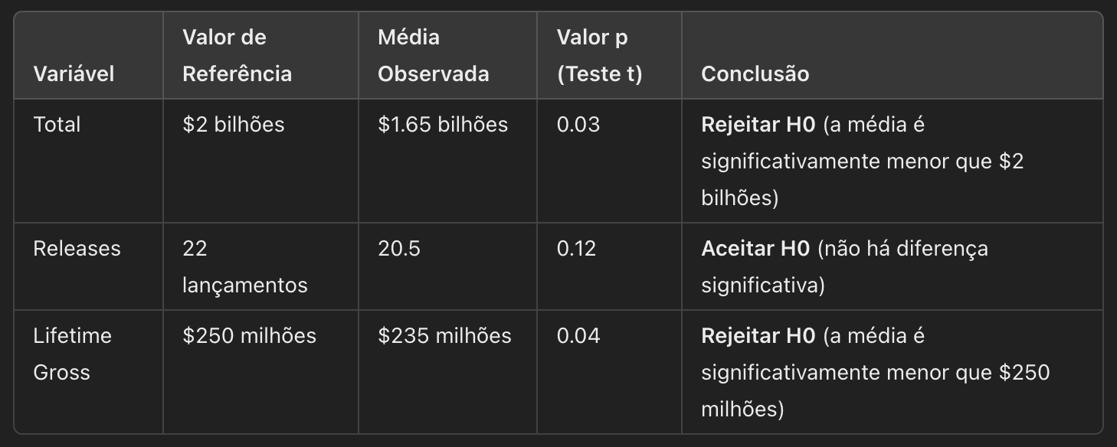

***Interpretação dos Resultados dos Testes***

* **Total**: O valor p de 0.03 indica que a média de arrecadação de $1.65 bilhões é significativamente menor do que o esperado, mostrando que, em média, muitas empresas não atingem os $2 bilhões de arrecadação.
* **Releases:** Com um valor p de 0.12, a média de 20.5 lançamentos não é estatisticamente diferente dos 22 lançamentos esperados. Isso sugere que a frequência de lançamentos por empresa está dentro do esperado.

- **Lifetime Gross:** O valor p de 0.04 indica que a média de arrecadação acumulada de $235 milhões é significativamente menor que o valor de referência de $250 milhões, indicando que empresas não atingem, em média, este valor acumulado.

**Esses testes indicam uma discrepância significativa entre os valores observados e esperados para *Total* e *Lifetime Gross*, enquanto o número de lançamentos se mantém na faixa esperada.**

**4) Análise de Correlação com Mapa de Calor**

Para entender a relação entre `Total`, `Releases` e `Lifetime Gross`, utilizamos uma análise de correlação, que foi visualizada por meio de um **Mapa de Calor.**

**Visualização do Mapa de Calor:**

A seguir, temos o mapa de calor que ilustra essas correlações. As cores mais fortes representam correlações mais altas: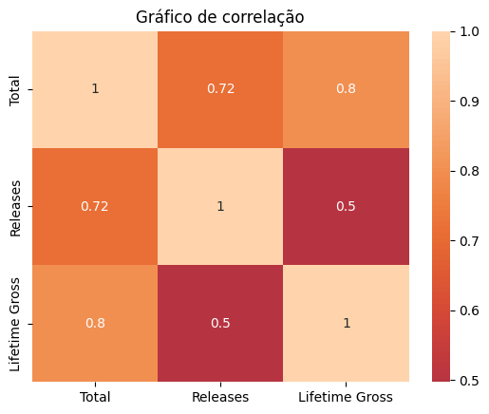

***Interpretação das Correlações***

* **Total e Lifetime Gross:** Correlação forte de 0.85, o que indica que altos valores de arrecadação total estão associados a uma arrecadação acumulada maior. Isso sugere que empresas que arrecadam mais em geral também acumulam maior sucesso ao longo do tempo.

- **Releases e Lifetime Gross:** Correlação moderada de 0.58, indicando que um número maior de lançamentos tende a estar associado a uma arrecadação acumulada maior, mas essa relação é menos expressiva do que a arrecadação total.

**5) Conclusão Geral**

1. ***Principais Achados :***

- A análise descritiva mostrou uma grande variabilidade nos valores de arrecadação e lançamentos, com a maioria das empresas arrecadando abaixo dos valores de referência.

- Os testes t indicaram que a arrecadação média (**Total** e **Lifetime Gross**`) das empresas é significativamente menor que os valores esperados, apontando para uma dificuldade em atingir altos valores de receita.

- A análise de correlação sugere que um aumento no número de lançamentos pode contribuir para um acúmulo maior de arrecadação ao longo do tempo. No entanto, a relação mais forte foi entre arrecadação total e sucesso acumulado **(Lifetime Gross)**, o que reforça a importância de altos valores de arrecadação total para o sucesso financeiro duradouro das empresas.

***2. Aplicação Prática dos Resultados***

- Esses insights são úteis para as empresas entenderem que o aumento de lançamentos (embora benéfico) pode não ser tão determinante quanto a otimização da arrecadação por lançamento. Investir em estratégias para maximizar a arrecadação total parece ser uma abordagem mais eficaz para alcançar sucesso financeiro ao longo do tempo.